**第三周任务**

1. **了解以下关键词：**
   1. 分支跳转指令
   2. rom ram 存储器
   3. 寻址方式
   4. 存储器结构
   5. [2019 王道考研 计算机组成原理_哔哩哔哩 (゜-゜)つロ 干杯~-bilibili](https://www.bilibili.com/video/BV1BE411D7ii?p=36)
2. **制作一个单周期CPU（2）：**
   1. 分支跳转指令说明：

由decoder部件分析指令，并产生跳转信号和跳转地址，发送到pc部件，在下一个周期的时候，pc不进行pc+4的递进操作，转而载入新的目标地址。

* 1. 访存指令说明：
     1. Load和Store指令是cpu唯一的与外界交互的方法。
     2. Load指令在decoder中分析指令，从寄存器中读取基址。在ex中将基址和inst中包含的偏移量相加获得存储器地址，并发出存储器读取请求，收到ram返回的存储器地址位置的数据。
     3. Store指令在decoder中分析指令，从寄存器中读取基址和需要存入ram的数据，在ex中将基址和inst中包含的偏移量相加获得存储器地址，并发出存储器写入请求，将数据写入地址对应的存储器位置。
  2. 本周cpu和上周的区别：

在cpu外部接入了rom和ram模块，testbench中的指令部分存储到了rom中，可通过学习存储器的编址方式自行扩展存储空间，当前只支持存储八条指令，第九条将自动跳到第一条指令。

由于设计上的问题，当前ram只支持一次存取32位数据，需要的存取指令demo中已经提供，不需要再额外实现SB和LB指令。

* 1. 参考结构图（和demo的设计匹配）

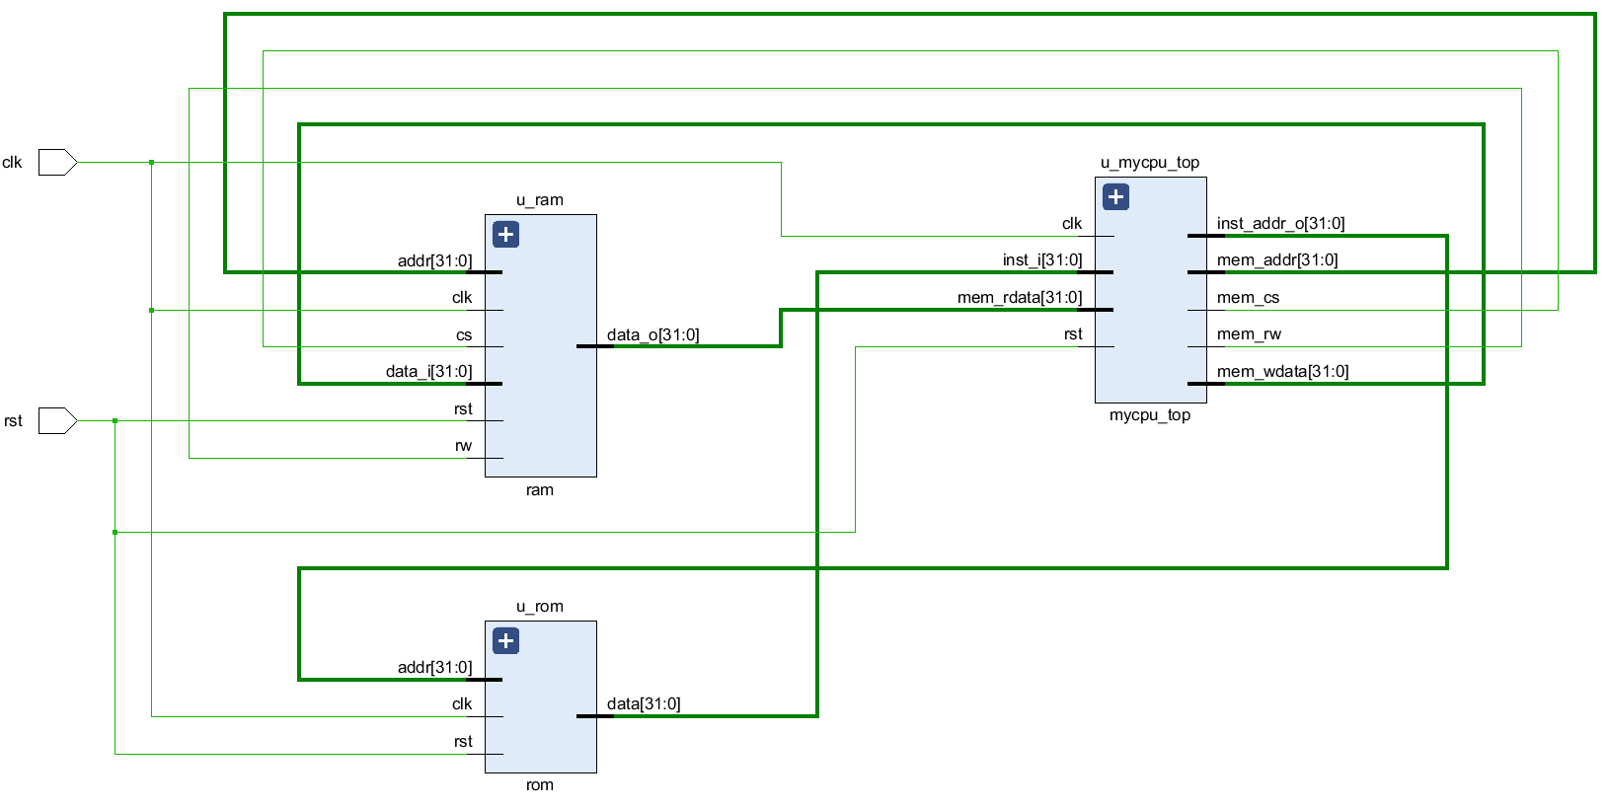

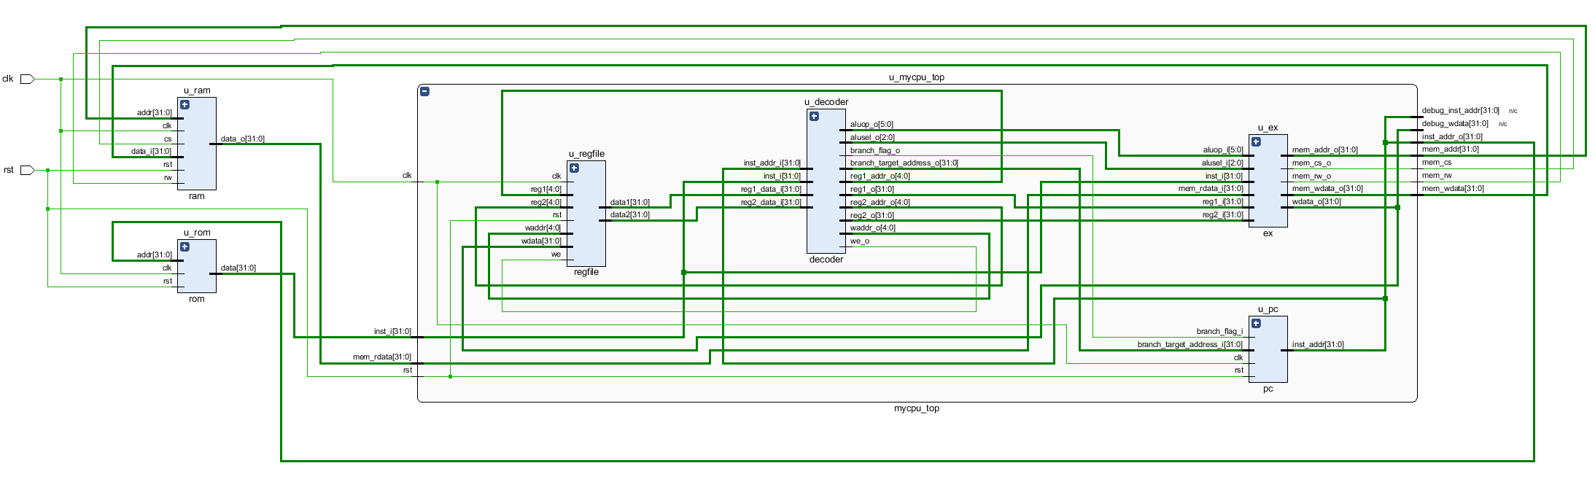

* 1. 需要完成的指令为龙芯杯个人赛中出现的移位指令、分支跳转指令和访存指令

注：SLL BEQ LW SW指令demo中已实现，LB SB指令不需要实现

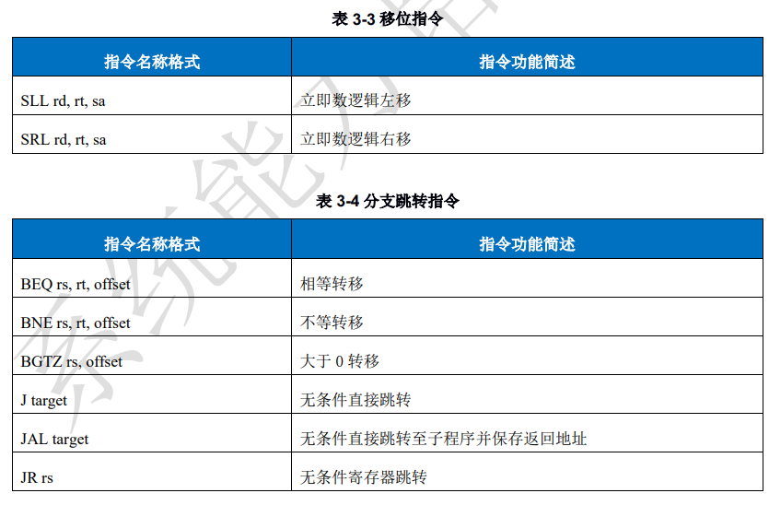

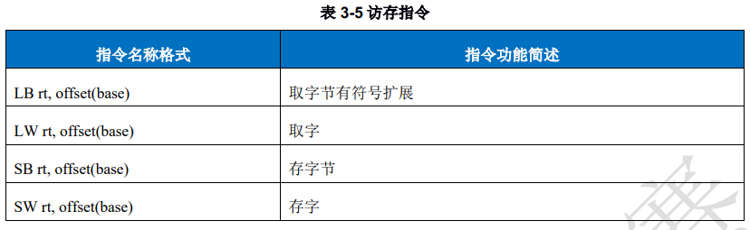

1. **参考资料：**
   1. 自己动手做CPU 雷思磊著
   2. A03_“系统能力培养大赛（个人赛）”MIPS指令系统规范_v1.00.pdf
2. **第三周最后需要完成的目标**
   1. 学习rom和ram部件，并移位指令和分支跳转指令，完成仿真。
   2. 本周内容不进行验收。
   3. 关于最终验收，分为两部分。
      1. 第一部分，要求自行编写一段程序，并进行仿真（能够体现cpu的指令正确性即可）
      2. 我们会提供一段功能测试程序，校验部分指令正确性和完成度。（不会超过个人赛指令内容）
   4. 关于第四周的内容：
      1. 学习MIPS汇编语言
      2. 编写以下程序，并用cpu仿真：（这个程序为最后验收的第一部分）

F（n）为n的二进制表示中1的数量

S（n）为前n个F（n）的和

求S（103），将结果存入存储器的第一位中

注：禁止直接算出来写到存储器里

允许使用自制的专有指令进行运算